Instituto de Transparencia y Acceso a la Información Pública del Estado de Baja California Sur
[2017]

Proyecto:
Desarrollo e Implementación de una Plataforma Tecnológica Web para el Instituto de Transparencia y Acceso a la Información Pública del Estado de Baja California Sur
Procedimiento
1
Solicitud de acceso a la información

1.0 Desarrollo e Implementación de una Plataforma Tecnológica Web para el Instituto de Transparencia y Acceso a la Información Pública del Estado de Baja California Sur

1. Objetivo
- Definicion de los procedimientos a llevar acabo para la solicitud de acceso a la informacion, recurso de revision y denuncia por incumplimiento de obligaciones.
- Los procedimientos a desarrollar son los siguientes:
- Solicitud de acceso a la información.
- Recurso de revisión.
- Denuncia por incumplimiento de obligaciones.

Procedimiento 1
Solicitud de acceso a la información

- Describe el procedimiento a seguir para llevar a cabo el proceso de solicitud de información.

Actores:
- Solicitante.
- Secretaria ejecutiva.
- Área responsable.
- Comité.
Procedimiento:
- El proceso de solicitud de información inicia cuando el solicitante presenta una solicitud de información.
Notas:
La solicitud puede presentarse mediante la plataforma, correo y/o directamente en el ITAI

- La secretaria Ejecutiva recibe la solicitud y determina si la solicitud es competente.

- Si el ITAI no es competente se orienta ante quien se debe presentar la solicitud.

Notas:
Se tienen 3 días hábiles para notificar al solicitante.

- Si el ITAI es competente se revisa la solicitud para que cumpla con todos los requisitos.

- Si la solicitud no cumple con todos los requisitos se le notifica al usuario que la solicitud entra en prevención.

Notas:
Se tienen 3 días hábiles para notificar al solicitante.

- Si el solicitante no reenvía la solicitud corregida dentro de los 10 días hábiles se tiene por no presentada y termina el proceso.

- Una vez que se cumple con los requisitos se turna a la unidad responsable correspondiente.

- El área responsable dictamina si la información existe.

- Si la información no existe se turna la solicitud y escrito mediante el cual se manifiesta la inexistencia al Comité de Transparencia.

- Si la información se generó se remite a la unidad de transparencia para su entrega al solicitante.

- Si la información no se genera el comité ordenara al área responsable genere la información en la medida de lo posible o en su defecto, funde y motive debidamente las razones por las cuales no se generó la información.

- Si la información que se solicita es clasificada se turna la solicitud y escrito mediante el cual se motive la clasificación al comité de transparencia.

- El comité recibe la documentación y analiza los motivos y fundamentos expuestos.

- Si se necesita la información clasificada para su análisis se ordena al área responsable. La información clasificada.

- El comité expide resolución mediante la cual confirma, modifica, o revoca la clasificación.

- De ser necesario se puede solicitar una prorroga para dar a conocer la respuesta.

Notas:
La prórroga es de 5 días hábiles.

- Se otorga respuesta a la solicitud de información.
Notas:
Se tienen 15 días hábiles para la entrega de la información.

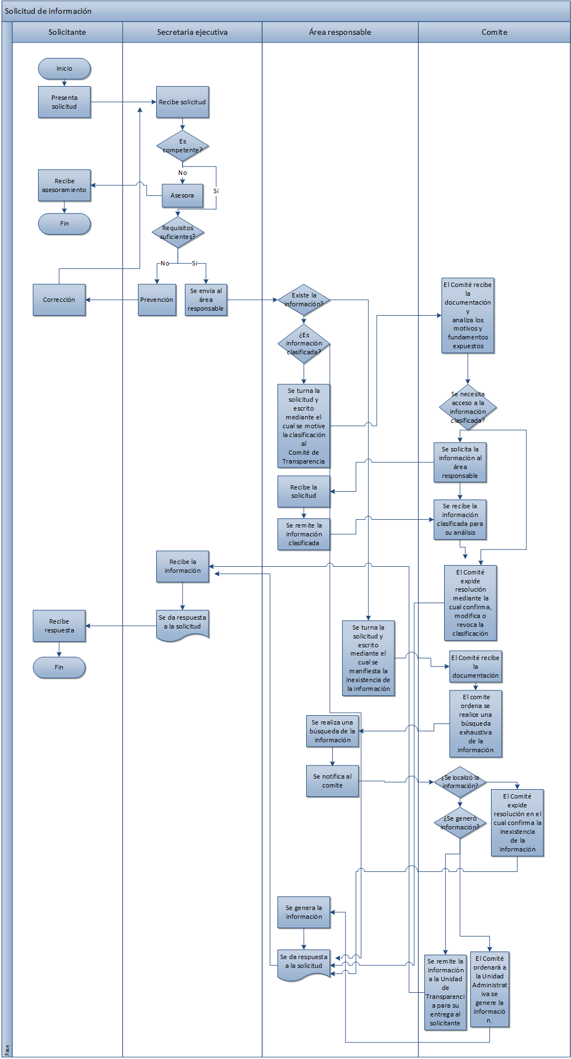

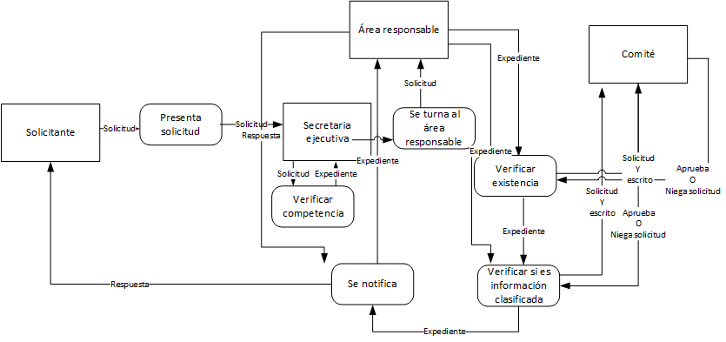

Procedimiento 2
Recurso de revisión
Describe el proceso a seguir para llevar a cabo el proceso de revisión por falta de respuesta.

Actores:
Solicitante
Secretaria ejecutiva
Área responsable
Sujeto obligado
Procedimiento:
- El proceso de solicitud de información inicia cuando el solicitante presenta una solicitud de información.
Notas:
La solicitud puede presentarse mediante la plataforma, correo y/o directamente en el ITAI

- La secretaria ejecutiva recibe el formato y verifica que cumpla con todos los requisitos.

- Si no se cumplen todos los requisitos se envía la solicitud a revisión.

- Después de verificar la solicitud se envía al área responsable.

- El área responsable recibe la solicitud y la remite al sujeto obligado.

- El sujeto obligado envía una respuesta al ITAI.

- Si no cumple con los requisitos se envía a prevención.

- Si cumple con los requisitos se cierra el archivo y se notifica al sujeto obligado.
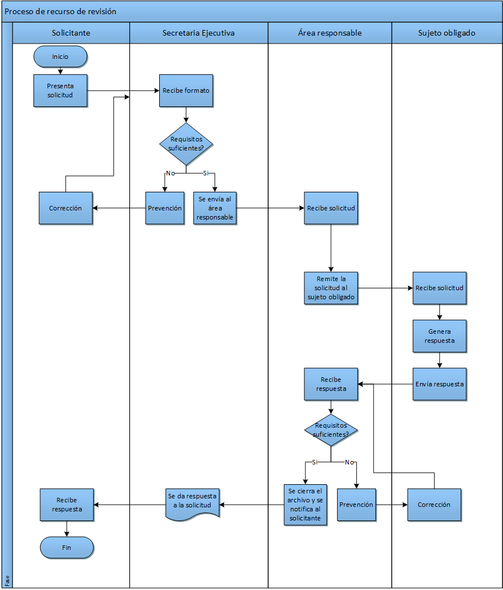
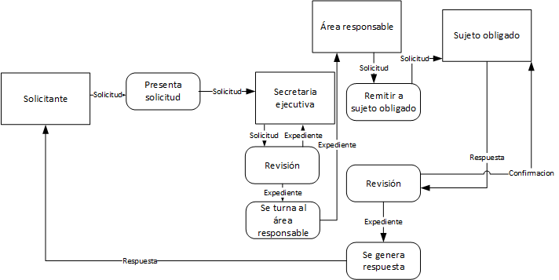

Procedimiento 3
3.Denuncia por incumplimiento de obligaciones.
- Describe el procedimiento a seguir para realizar una denuncia por incumplimiento de obligaciones

Actores:
- Solicitante
- Secretaria ejecutiva
- Comisión
- Área responsable
- Sujeto obligado

Procedimiento:
- La secretaria ejecutiva determina si la denuncia se admite o si es desechada
- Si la demanda se admite, se turna al área responsable y se notifica al sujeto obligado de la demanda.
Nota:
Se tienen 3 días para notificar al sujeto obligado
- Paralelamente y si el caso lo requiere se realizan verificaciones virtuales y se remiten al comité para la resolución.
- El sujeto obligado remite un informe justificado.
- Si se requieren informes complementarios se le ordena al sujeto obligado que rinda informes complementarios.
- Una vez entregados los informes se procede a la resolución.
Nota:
Se tiene 5 días para llevar a cabo la resolución.
- Se notifica de la resolución a ambas partes.
Nota:
Se tienen 3 días para notificar a ambas partes.
- Si el sujeto obligado no cumple con la resolución se le hace un aviso de incumplimiento.
- En el caso en el cual el sujeto obligado no cumple con la resolución se procede a aplicar medidas de apremio.
Nota:
Se tienen 5 días para tomar las medidas de apremio.
- Se genera acuerdo de cumplimiento y se cierra el expediente.
